# 2017年4月中移互联网公司CDN服务月报

2017.4.1——2017.4.31

# 一、本月CDN服务总体月况

## 1、域名列表

|  |  |  |
| --- | --- | --- |
| **融合通信事业部** | | |
| i-imgh.fetionpic.com | manor.fetionpic.com | redbag.rcscdn.fetionpic.com |
| i-js.fetionpic.com | minisite.fetionpic.com | pa.rcscdn.fetionpic.com |
| imgh.fetionpic.com | show.fetionpic.com | circle.rcscdn.fetionpic.com |
| imgl.fetionpic.com | showshare.fetionpic.com | downloadM.fetion-portal.com |
| imgs.fetionpic.com | space.fetionpic.com | download.fetion-portal.com |
| i-res.fetionpic.com | emshop.rcscdn.fetionpic.com | liveupdate.fetion-portal.com |
| dlrcs.fetion-portal.com | portrait.rcscdn.fetionpic.com | download2.fetion-portal.com |
| download.fetiononline.com | LiveupdateRCS.fetion-portal.com | |
| **应用商城事业部** | | |
| devatt.mmarket.com IMG_256 | u5.mm-img.mmarket.com | cdnpcapk.mmarket.com |
| up.ap.mm-img.mmarket.com | vbimg.mmarket.com | **和生活域名** |
| download.i139.cn | devfile.mmarket.com IMG_257 | ac.wxcs.cn |
| apk.mmarket.comIMG_258 | odpnj.mmarket.com | \*.wxcs.cn |
| apk1.mmarket.com | odp.mmarket.com IMG_259 | \*.wap.wxcs.cn |
| a1.mmarket.com | i1.mm-img.mmarket.com | **MM门户** |
| zjw.mmarket.com | up.mmarket.com | a.10086.cn |
| apkopen.mmarket.com | res1.mmarket.com | apps.cmdc.cc |
| rs.base.mmarket.com |  |  |
| **云事业部域名** | | |
| caiyun.feixin.10086.cn | mrp.weibo.10086.cn | caiyun.dnion.com |
| huodong.caiyun.feixin.10086.cn | fun.mail.10086.cn | res.zone139.com |
| image0.139cm.com | images.139cm.com | |
| **市场部(和粉店域名)** | | |
| hfres.mmarket.com | hf.mm.10086.cn | |

## 流量(所有事业部域名流量)

### 2.1、总流量

**算法及名词解释，详见解释文档**

|  |  |  |  |  |  |  |
| --- | --- | --- | --- | --- | --- | --- |
| **月份** | 1月 | 2月 | 3月 | 4月 | 5月 | 6月 |
| **流量/GB** | 3966991 | 3111700 | 3530774 | 3197703 |  |  |
| **计费带宽/Gb** | 11.85 | 10.3 | 10.58 | 9.91 |  |  |

### 2.2、地区流量

### 2.3、运营商流量

## 带宽

### 3.1、带宽(峰值)

4月峰值带宽 3月峰值对比带宽

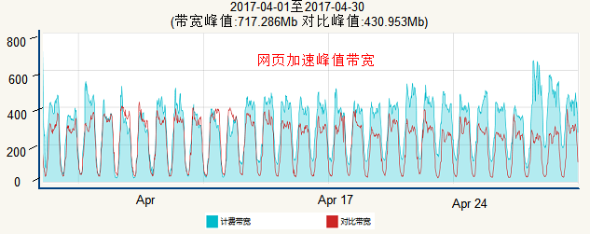

4月峰值带宽 3月峰值对比带宽

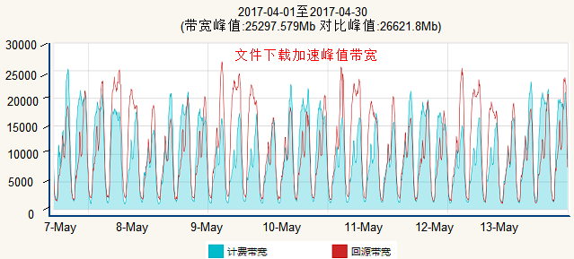

### 3.1、平均带宽(计费)

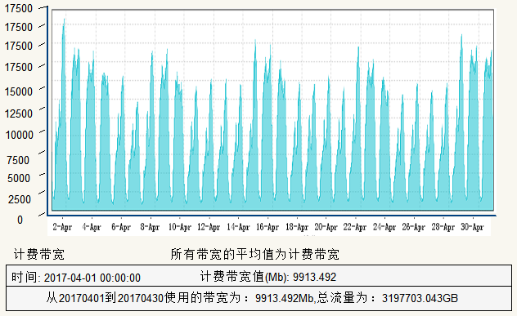

# 各事业部CDN服务月况

## MM商城事业部

|  |  |  |
| --- | --- | --- |
| 移动MM加速域名 | apk.mmarket.com  apk1.mmarket.com  a1.mmarket.com  zjw.mmarket.com  apkopen.mmarket.com  cdnpcapk.mmarket.com  u5.mm-img.mmarket.com  vbimg.mmarket.com  devfile.mmarket.com | devatt.mmarket.com  up.ap.mmarket.com  up.mmarket.com  res1.mmarket.com  rs.base.mmarket.com  up.ap.mm-img.mmarket.com  download.i139.cn  odp.mmarket.com  i1.mm-img.mmarket.com  odpnj.mmarket.com  apps.cmdc.cc |

流量

总流量：

地区:

运营商:

带宽

带宽(峰值):

4月峰值带宽 3月峰值对比带宽

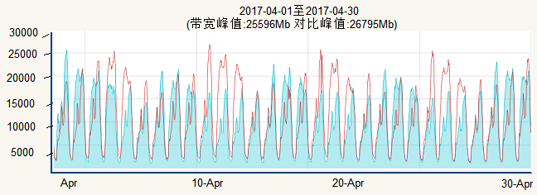

平均带宽(计费):

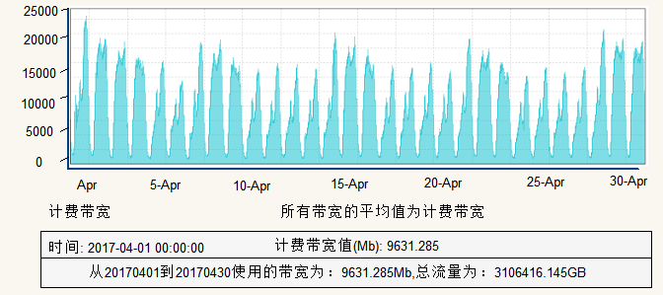

## 融合通信事业部

### 2.1和飞信业务

基础数据

|  |  |  |
| --- | --- | --- |
| 飞信业务所有域名 | space.fetionpic.com  downloadm.fetion-portal.com  download.fetion-portal.com  liveupdate.fetion-portal.com  download2.fetion-portal.com  liveupdatercs.fetion-portal.com  emshop.rcscdn.fetionpic.com  circle.rcscdn.fetionpic.com  pa.rcscdn.fetionpic.com  redbag.rcscdn.fetionpic.com  portrait.rcscdn.fetionpic.com  dlrcs.fetion-portal.com  show.fetionpic.com | i-imgh.fetionpic.com  i-imgh2.fetionpic.com  i-imgh3.fetionpic.com  i-imgh4.fetionpic.com  i-imgp.fetionpic.com  i-imgp2.fetionpic.com  i-imgp3.fetionpic.com  i-imgp4.fetionpic.com  i-js.fetionpic.com  imgh.fetionpic.com  imgl.fetionpic.com  imgs.fetionpic.com  i-res.fetionpic.com  manor.fetionpic.com  minisite.fetionpic.com  showshare.fetionpic.com |

流量

地区:

运营商:

带宽

总带宽:

带宽(峰值):

平均带宽(计费):

### 2.2飞信业务

基础数据

|  |  |
| --- | --- |
| 加速业务 | 域名 |
|  |  |

流量

总流量：

地区:

运营商:

带宽

总带宽:

带宽(峰值):

平均带宽(计费):

地区:

运营商:

## 云事业部

### 3.1 139邮箱

基础数据

|  |  |
| --- | --- |
| 加速业务 | 域名 |
|  |  |

流量

总流量：

地区:

运营商:

带宽

总带宽:

带宽(峰值):

平均带宽(计费):

地区:

运营商:

### 3.2 和彩云

# 市场部

基础数据

|  |  |
| --- | --- |
| 加速业务 | 域名 |
|  |  |

流量

总流量：

地区:

运营商:

带宽

总带宽:

带宽(峰值):

平均带宽(计费):

地区:

运营商: